Шығыс Қазақстан облысы әкімдігінің 2018 жылғы 28 ақпандағы № 53 "Агроөнеркәсіптік кешен субъектілерін қаржылық сауықтыру жөніндегі бағыт шеңберінде кредиттік және лизингтік міндеттемелер бойынша пайыздық мөлшерлемені субсидиялау" мемлекеттік көрсетілетін қызмет регламентін бекіту туралы" қаулысына өзгеріс енгізу туралы
Күшін жойған
Шығыс Қазақстан облысы әкімдігінің 2019 жылғы 15 сәуірдегі № 109 қаулысы. Шығыс Қазақстан облысының Әділет департаментінде 2019 жылғы 3 мамырда № 5911 болып тіркелді. Күші жойылды - Шығыс Қазақстан облысы әкімдігінің 2020 жылғы 26 наурыздағы № 97 қаулысымен
Ескерту. Күші жойылды - Шығыс Қазақстан облысы әкімдігінің 26.03.2020 № 97 қаулысымен (алғашқы ресми жарияланған күнінен кейін күнтізбелік он күн өткен соң қолданысқа енгізіледі).
РҚАО-ның ескертпесі.
Құжаттың мәтінінде түпнұсқаның пунктуациясы мен орфографиясы сақталған.
Қазақстан Республикасының 2001 жылғы 23 қаңтардағы "Қазақстан Республикасындағы жергілікті мемлекеттік басқару және өзін-өзі басқару туралы" Заңының 27-бабының 2-тармағына, Қазақстан Республикасының 2013 жылғы 15 сәуірдегі "Мемлекеттік көрсетілетін қызметтер туралы" Заңының 16-бабына, Қазақстан Республикасы Премьер-Министрінің орынбасары – Қазақстан Республикасы Ауыл шаруашылығы министрінің 2018 жылғы 28 желтоқсандағы № 547 "Агроөнеркәсіптік кешен субъектілерін қаржылық сауықтыру жөніндегі бағыт шеңберінде кредиттік және лизингтік міндеттемелер бойынша пайыздық мөлшерлемені субсидиялау" мемлекеттік көрсетілетін қызмет стандартын бекіту туралы" Қазақстан Республикасы Премьер-Министрінің орынбасары – Қазақстан Республикасы Ауыл шаруашылығы министрінің 2017 жылғы 1 шілдедегі № 279 бұйрығына өзгеріс енгізу туралы" (Нормативтік құқықтық актілерді мемлекеттік тіркеу тізілімінде нөмірі 18098 болып тіркелген) бұйрығына сәйкес Шығыс Қазақстан облысының әкімдігі ҚАУЛЫ ЕТЕДІ:
1. Шығыс Қазақстан облысы әкімдігінің 2018 жылғы 28 ақпандағы № 53 "Агроөнеркәсіптік кешен субъектілерін қаржылық сауықтыру жөніндегі бағыт шеңберінде кредиттік және лизингтік міндеттемелер бойынша пайыздық мөлшерлемені субсидиялау" мемлекеттік көрсетілетін қызмет регламентін бекіту туралы" (Нормативтік құқықтық актілерді тіркеу тізілімінде нөмірі 5535 болып тіркелген, 2018 жылғы 20 наурызда Қазақстан Республикасы нормативтік құқықтық актілерінің эталондық бақылау банкінде электрондық түрде, 2018 жылғы 14 сәуірде "Дидар" және "Рудный Алтай" газеттерінде жарияланған) қаулысына мынадай өзгеріс енгізілсін:
аталған қаулымен бекітілген "Агроөнеркәсіптік кешен субъектілерін қаржылық сауықтыру жөніндегі бағыт шеңберінде кредиттік және лизингтік міндеттемелер бойынша пайыздық мөлшерлемені субсидиялау" мемлекеттік көрсетілетін қызмет регламенті осы қаулының қосымшасына сәйкес жаңа редакцияда жазылсын.
2. Облыстың ауыл шаруашылығы басқармасы Қазақстан Республикасының заңнамасында белгіленген тәртіппен:
1) осы қаулының аумақтық әділет органында мемлекеттік тіркелуін;
2) осы әкімдік қаулысы мемлекеттік тіркелген күнінен бастап күнтізбелік он күн ішінде оның қазақ және орыс тілдеріндегі қағаз және электрондық түрдегі көшірмесінің Қазақстан Республикасы нормативтік құқықтық актілерінің эталондық бақылау банкіне ресми жариялау және енгізу үшін "Республикалық құқықтық ақпарат орталығы" шаруашылық жүргізу құқығындағы республикалық мемлекеттік кәсіпорнына жіберілуін;
3) осы қаулы мемлекеттік тіркелгеннен кейін күнтізбелік он күн ішінде оның көшірмесінің облыс аумағында таралатын мерзімді баспа басылымдарына ресми жариялауға жіберілуін;
4) осы қаулының ресми жарияланғаннан кейін Шығыс Қазақстан облысы әкімінің интернет-ресурсында орналастырылуын қамтамасыз етсін.
3. Осы қаулының орындалуын бақылау облыс әкімінің агроөнеркәсіп кешені мәселелері жөніндегі орынбасарына жүктелсін.
4. Осы қаулы оның алғашқы ресми жарияланған күнінен кейін күнтізбелік он күн өткен соң қолданысқа енгізіледі.
Шығыс Қазақстан облысының
әкімі | Д. Ахметов
Шығыс
Қазақстан облысы әкімдігінің
2019 жылғы 15 сәуірдегі
№ 109 қаулысына қосымша
Шығыс
Қазақстан облысы әкімдігінің
2018 жылғы 28 ақпандағы
№ 53 қаулысымен бекітілді
"Агроөнеркәсіптік кешен субъектілерін қаржылық сауықтыру жөніндегі бағыт шеңберінде кредиттік және лизингтік міндеттемелер бойынша пайыздық мөлшерлемені субсидиялау" мемлекеттік көрсетілетін қызмет регламенті
1. Жалпы ережелер
1. "Агроөнеркәсіптік кешен субъектілерін қаржылық сауықтыру жөніндегі бағыт шеңберінде кредиттік және лизингтік міндеттемелер бойынша пайыздық мөлшерлемені субсидиялау" мемлекеттік көрсетілетін қызметін (бұдан әрі – мемлекеттік көрсетілетін қызмет) облыстың жергілікті атқарушы органы (облыстың ауыл шаруашылығы басқармасы) (бұдан әрі – көрсетілетінқызметті беруші) көрсетеді.
Өтінімдерді қабылдау және мемлекеттік қызметті көрсету нәтижелерін беру "электрондық үкіметтің" www.egov.kz веб-порталы (бұдан әрі – портал) арқылы жүзеге асырылады.
2. Мемлекеттік қызметті көрсету нысаны – электрондық (толық автоматтандырылған).
3. Мемлекеттік қызметті көрсету нәтижесі – субсидияның аударылғаны туралы хабарлама не Қазақстан Республикасы Премьер-Министрінің орынбасары – Қазақстан Республикасы Ауыл шаруашылығы министрінің 2017 жылғы 1 шілдедегі № 279 (Нормативтік құқықтық актілерді мемлекеттік тіркеу тізілімінде нөмірі 15537 болып тіркелген) бұйрығымен бекітілген "Агроөнеркәсіптік кешен субъектілерін қаржылық сауықтыру жөніндегі бағыт шеңберінде кредиттік және лизингтік міндеттемелер бойынша пайыздық мөлшерлемені субсидиялау" мемлекеттік көрсетілетін қызмет стандартының (бұдан әрі – Стандарт) 10-тармағында көзделген жағдайларда және негіздер бойынша мемлекеттік қызметті көрсетуден уәжді бас тарту.
Мемлекеттік қызметті көрсету нәтижесін ұсыну нысаны– электрондық.
Жеке және заңды тұлғаларға (бұдан әрі – көрсетілетін қызметті алушы) Стандарттың 1 және 2-қосымшаларына сәйкес көрсетілетін қызметті алушының электрондық цифрлық қолтаңбасы (бұдан әрі – ЭЦҚ) қойылған электрондық құжат нысанында мемлекеттік қызметті көрсету нәтижесі туралы хабарлама жолданады. Хабарлама көрсетілетін қызметті алушы субсидиялаудың ақпараттық жүйесінде тіркелген кезде көрсеткен электрондық почтаның мекенжайына, сондай-ақ субсидиялаудың ақпараттық жүйесіндегі "жеке кабинетіне" жолданады.
2. Мемлекеттік қызмет көрсету процесінде көрсетілетін қызметті берушінің құрылымдық бөлімшелерінің (қызметкерлерінің) іс-қимыл тәртібін сипаттау
4. Мемлекеттік қызмет көрсету бойынша рәсімді (іс-қимылды) бастауға көрсетілетін қызметті алушының Стандарттың 3 қосымшасына сәйкес ЭЦҚ-мен куәландырылған электрондық құжат нысанындағы өтінімінің болуы негіз болып табылады.
5. Мемлекеттiк қызмет көрсету процесінің құрамына кіретін рәсімдердің (іс-қимылдардың) мазмұны, орындалу ұзақтығы:
1-іс-қимыл – жеке кабинетте субсидиялауға арналған өтінімді қалыптастыру мен тіркеу мынадай тәртіппен жүргізіледі:
1) субсидиялаудың ақпараттық жүйесімен тексеру үшін қажетті мәліметтерді енгізе отырып, субсидиялауға арналған өтінімді қалыптастыру;
2) субсидиялауға арналған өтінімді оған көрсетілетін қызметті алушы ЭЦҚ-ны пайдалана отырып қол қоюы жолымен субсидиялаудың ақпараттық жүйесінде тіркеу, ол көрсетілетін қызметті берушінің жеке кабинетінде қолжетімді болады. Көрсетілетін қызметті берушінің электрондық мекенжайына субсидиялауға арналған өтінімнің қарауға келіп түскені туралы электрондық хабарлама жолданады;
2-іс-қимыл –көрсетілетін қызметті беруші субсидиялауға арналған өтінім тіркелген сәтттен бастап ЭЦҚ-ны пайдалану жолымен оның қабылданғанын растайды. Аталған хабарлама субсидиялаудың ақпараттық жүйесінде көрсетілетін қызметті алушының жеке кабинетінде дербес тіркелген жағдайда қолжетімді болады. Орындалу ұзақтығы – 1 (бір) жұмыс күнi iшiнде;
3-іс-қимыл – көрсетілетін қызметті беруші Қазақстан Республикасы Премьер-Министрінің орынбасары – Қазақстан Республикасы Ауыл шаруашылығы министрінің 2016 жылғы 5 мамырдағы № 205 (Нормативтік құқықтық актілерді мемлекеттік тіркеу 13876 болып тіркелген) бұйрығымен бекітілген Агроөнеркәсіптік кешен субъектілерін қаржылық сауықтыру жөніндегі бағыт шеңберінде кредиттік және лизингтік міндеттемелер бойынша пайыздық мөлшерлемені субсидиялау қағидаларының (бұдан әрі – Қағидалар) 26-тармағына сәйкес субсидиялауға арналған өтінім берілгеннен кейін қаржыландыру жоспарына сәйкес "Қазынашылық-Клиент" ақпараттық жүйесіне жүктелетін субсидия төлеуге арналған төлем тапсырмаларын субсидиялаудың ақпараттық жүйесінде қалыптастырады. Орындалу ұзақтығы 2 (екі) жұмыс күні ішінде.
Субсидиялар көлемі қаржыландыру жоспарында тиісті айға көзделген бюджет қаражатының көлемінен асатын субсидиялауға арналған өтінімдер бойынша субсидияларды төлеу субсидиялауға арналған өтінім берілген сәттен бастап кезектілік тәртібімен келесі айда жүзеге асырылады.
Мемлекеттік қызметті көрсету мерзімі – 7 (жеті) жұмыс күні.
6. Мемлекеттік қызмет көрсету рәсімдерінің (іс-қимылдарының) нәтижелері:
Осы Регламенттің 5 тармағында көрсетілген 1-іс-қимылдың нәтижесі көрсетілетін қызметті алушының субсидиялауға арналған өтінімін қалыптастыру және тіркеу, көрсетілетін қызметті берушіге субсидиялауға арналған өтінімнің қарауға келіп түскені туралы электрондық хабарлама жолдау болып табылады, ол 2-іс-қимылды орындау үшін негіз болады.
Осы Регламенттің 5 тармағында көрсетілген 2-іс-қимылдың нәтижесі субсидиялауға арналған тіркелген өтінім болып табылады, ол 3-іс-қимылды орындау үшін негіз болады.
Осы Регламенттің 5 тармағында көрсетілген 3-іс-қимылдың нәтижесі "Қазынашылық-Клиент" ақпараттық жүйесіне жүктелетін субсидия төлеуге арналған төлем тапсырмаларын субсидиялаудың ақпараттық жүйесінде қалыптастыру болып табылады.
3. Мемлекеттік қызмет көрсету процесінде көрсетілетін қызметті берушінің құрылымдық бөлімшелерінің (қызметкерлерінің) өзара іс-қимыл тәртібін сипаттау
7. Мемлекеттік қызмет көрсету процесіне қатысатын көрсетілетін қызметті берушінің құрылымдық бөлімшелерінің (қызметкерлерінің) тізбесі:
1) облыстың ауыл шаруашылығы басқармасы;
2) аумақтық қазынашылық бөлімшесі.
8. Әрбір рәсімнің (іс-қимылдың) ұзақтығын көрсете отырып, құрылымдық бөлімшелер (қызметкерлер) арасындағы рәсімдердің (іс-қимылдардың) реттілігінің сипаттамасы:
1) жеке кабинетте субсидиялауға арналған өтінімді қалыптастыру мен тіркеу мынадай тәртіппен жүргізіледі:
субсидиялаудың ақпараттық жүйесімен тексеру үшін қажетті мәліметтерді енгізе отырып, субсидиялауға арналған өтінімді қалыптастыру;
субсидиялауға арналған өтінімді оған көрсетілетін қызметті алушы ЭЦҚ-ны пайдалана отырып қол қоюы жолымен субсидиялаудың ақпараттық жүйесінде тіркеу, ол көрсетілетін қызметті берушінің жеке кабинетінде қолжетімді болады. Көрсетілетін қызметті берушінің электрондық мекенжайына субсидиялауға арналған өтінімнің қарауға келіп түскені туралы электрондық хабарлама жолданады;
2) көрсетілетін қызметті беруші субсидиялауға арналған өтінім тіркелген сәтттен бастап ЭЦҚ-ны пайдалану жолымен оның қабылданғанын растайды. Аталған хабарлама субсидиялаудың ақпараттық жүйесінде көрсетілетін қызметті алушының жеке кабинетінде дербес тіркелген жағдайда қолжетімді болады. Орындалу ұзақтығы – 1 (бір) жұмыс күнi iшiнде;
3) көрсетілетін қызметті беруші Қағидалардың 26-тармағына сәйкес субсидиялауға арналған өтінім берілгеннен кейін қаржыландыру жоспарына сәйкес "Қазынашылық-Клиент" ақпараттық жүйесіне жүктелетін субсидия төлеуге арналған төлем тапсырмаларын субсидиялаудың ақпараттық жүйесінде қалыптастырады. Орындалу ұзақтығы 2 (екі) жұмыс күні ішінде.
4. Мемлекеттік қызмет көрсету процесінде ақпараттық жүйелерді пайдалану тәртібін сипаттау
9. Портал арқылы мемлекеттік қызмет көрсету кезінде жүгіну тәртібі және көрсетілетін қызметті алушы мен көрсетілетін қызметті берушінің рәсімдерінің (іс-қимылдарының) реттілігі:
1) көрсетілетін қызметті алушы порталда тіркеуді жеке сәйкестендіру нөмірі (бұдан әрі – ЖСН), бизнес сәйкестендіру нөмірі (бұдан әрі – БСН), сондай-ақ парольдің көмегімен жүзеге асырады (порталда тіркелмеген көрсетілетін қызметті алушылар үшін жүзеге асырылады);
2) 1-процесс – қызметті алу үшін көрсетілетін қызметті алушының ЖСН/БСН және парольді порталға енгізу процесі (авторландыру процесі);
3) 1-шарт –тіркелген көрсетілетін қызметті алушы туралы деректердің түпнұсқалығын ЖСН/БСН және пароль арқылы порталда тексеру;
4) 2-процесс – көрсетілетін қызметті алушының деректерінде бұзушылықтардың болуына байланысты порталдың авторландырудан бас тарту туралы хабарламаны қалыптастыруы;
5) 3-процесс – көрсетілетін қызметті алушының осы Регламентте көрсетілген мемлекеттік қызметті таңдауы, мемлекеттік қызметті көрсету үшін сұрау салу нысанын экранға шығаруы және оның құрылымы мен форматтық талаптарын ескере отырып, көрсетілетін қызметті алушының нысанды толтыруы (деректерді енгізуі), сұрау салу нысанына Стандарттың 9-тармағында көрсетілген қажетті құжаттардың көшірмелерін электрондық түрде тіркеуі, сондай-ақ сұрау салуды куәландыру (қол қою) үшін көрсетілетін қызметті алушының ЭЦҚ тіркеу куәлігін таңдауы;
6) 2-шарт – порталда ЭЦҚ тіркеу куәлігінің қолданылу мерзімін және кері қайтарылған (күші жойылған) тіркеу куәліктерінің тізімінде болмауын, сондай-ақ сәйкестендіру деректерінің (сұрау салуда көрсетілген ЖСН/БСН мен ЭЦҚ тіркеу куәлігінде көрсетілген ЖСН/БСН арасындағы) сәйкестігін тексеру;
7) 4-процесс – көрсетілетін қызметті алушының ЭЦҚ-сының түпнұсқалығы расталмауына байланысты сұратылатын қызметті көрсетуден бас тарту туралы хабарлама қалыптастыру;
8) 5-процесс – көрсетілетін қызметті берушінің сұрау салуды өңдеуі үшін көрсетілетін қызметті алушының ЭЦҚ-сымен куәландырылған (қол қойылған) электрондық құжатты (көрсетілетін қызметті алушының сұрау салуын) электрондық үкіметтің өңірлік шлюзінің автоматтандырылған жұмыс орнына (бұдан әрі – ЭҮӨШ АЖО) ЭҮШ арқылы жолдау;
9) 3-шарт – көрсетілетін қызметті берушінің көрсетілетін қызметті алушының қоса берген құжаттарының сәйкестігін тексеруі;
10) 6-процесс – көрсетілетін қызметті алушының құжаттарында бұзушылықтар болуына байланысты сұратылатын қызметті көрсетуден бас тарту туралы хабарлама қалыптастыру;
11) 7-процесс – көрсетілетін қызметті алушының портал қалыптастырған мемлекеттік қызмет көрсету нәтижесін (электрондық құжат нысанындағы хабарлама) алуы. Мемлекеттік қызмет көрсету нәтижесі көрсетілетін қызметті алушының "жеке кабинетіне" көрсетілетін қызметті берушінің уәкілетті адамының ЭЦҚ-сымен куәландырылған электрондық құжат нысанында жолданады.
Портал арқылы мемлекеттік қызмет көрсетуге қатысатын ақпараттық жүйелердің функционалдық өзара іс-қимыл диаграммасы осы Регламенттің 1 қосымшасында көрсетілген.
10. Мемлекеттік қызмет көрсету процесінде рәсімдер (іс-қимылдар) реттілігінің, көрсетілетін қызметті берушінің құрылымдық бөлімшелерінің (қызметкерлерінің) өзара іс-қимылдарының толық сипаттамасы, сонымен қатармемлекеттік қызмет көрсету процесінде ақпараттық жүйелерді пайдалану тәртібінің сипаттамасы осы Регламенттің 2 қосымшасына сәйкес мемлекеттік қызмет көрсетудің бизнес-процестерінің анықтамалығында көрсетіледі. Мемлекеттік қызмет көрсетудің бизнес-процестерінің анықтамалығы "электрондық үкімет" веб-порталында, көрсетілетін қызметті берушінің интернет-ресурсында орналастырылады.
"Агроөнеркәсіптік кешен
субъектілерін қаржылық
сауықтыру жөніндегі бағыт
шеңберінде кредиттік және
лизингтік міндеттемелер
бойынша пайыздық
мөлшерлемені субсидиялау"
мемлекеттік көрсетілетін қызмет
регламентiне 1 қосымша
Портал арқылы мемлекеттік қызмет көрсетуге қатысатын ақпараттық жүйелердің функционалдық өзара іс-қимыл диаграммасы

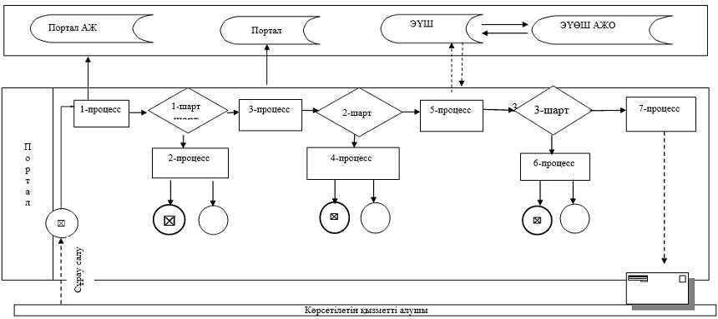

Шартты белгілер:

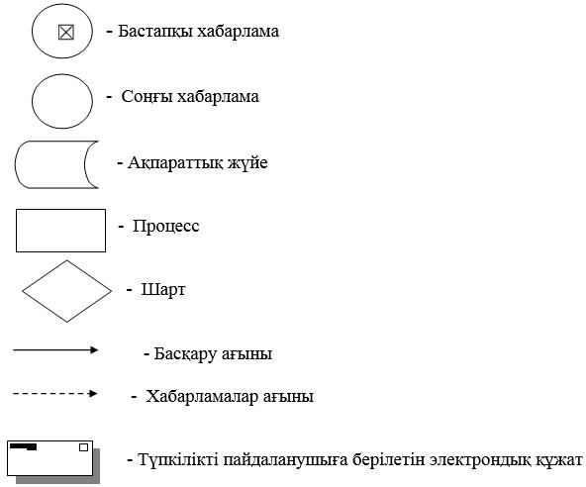

"Агроөнеркәсіптік кешен
субъектілерін қаржылық
сауықтыру жөніндегі бағыт
шеңберінде кредиттік және
лизингтік міндеттемелер
бойынша пайыздық
мөлшерлемені субсидиялау"
мемлекеттік көрсетілетін қызмет
регламентiне 2 қосымша
"Агроөнеркәсіптік кешен субъектілерін қаржылық сауықтыру жөніндегі бағыт шеңберінде кредиттік және лизингтік міндеттемелер бойынша пайыздық мөлшерлемені субсидиялау" мемлекеттік қызметін көрсетудің бизнес-процестерінің анықтамалығы
2. Портал арқылы мемлекеттік қызметті көрсету кезінде

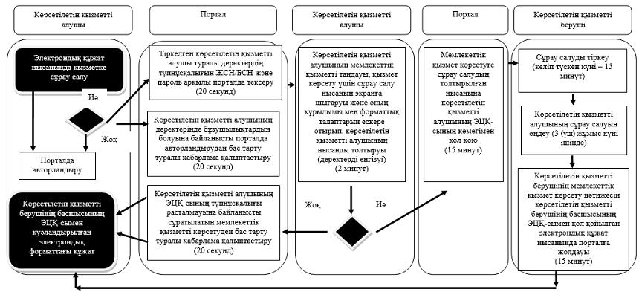

Шартты белгілер:

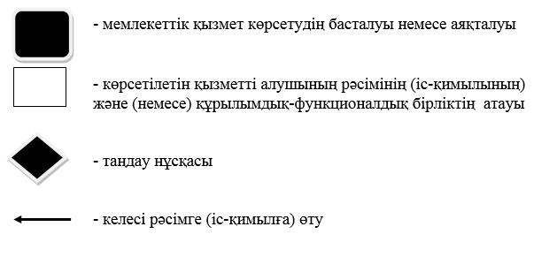

© 2012. Қазақстан Республикасы Әділет министрлігінің «Қазақстан Республикасының Заңнама және құқықтық ақпарат институты» ШЖҚ РМК

